### **Projekt címe**

Érzelemalapú szövegosztályozó és szövegfolytató mesterséges intelligencia modell

### **Projekt célja**

A projekt célja két természetes nyelvfeldolgozási (NLP) modell fejlesztése volt:

1. **Szövegérzelem-osztályozó modell**: amely képes rövid szövegek érzelmi töltetét azonosítani és osztályozni. **Osztályok száma**: 6 érzelemkategória (pl. boldogság, szomorúság stb.).  
   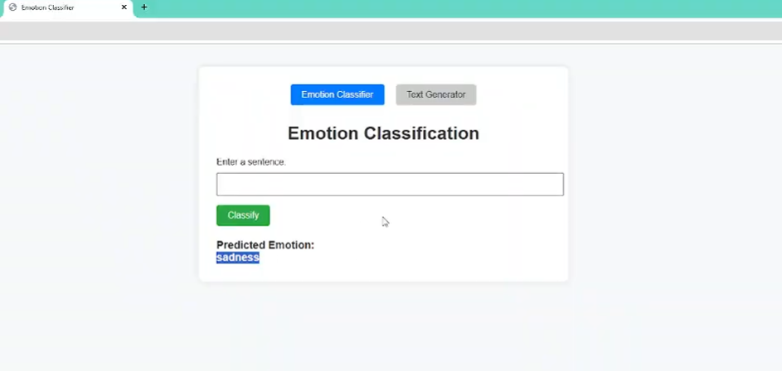
2. **Szövegfolytató/generáló modell**: amely adott prompt (szövegkezdet) alapján értelmes és folyamatos szöveget generál.

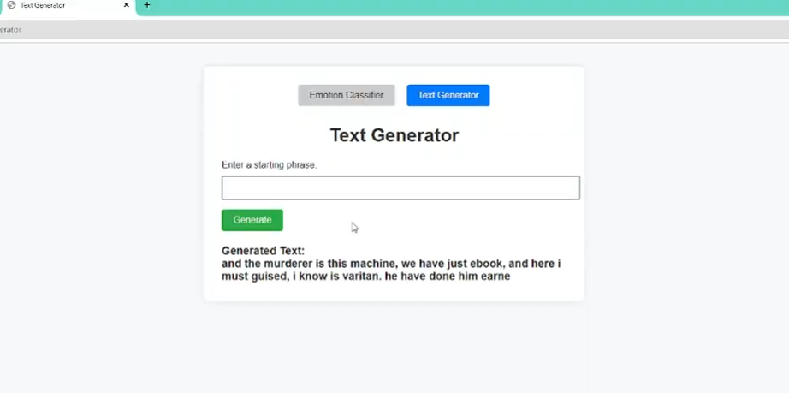

### **Adathalmaz és előfeldolgozás**

A nyers adatok a szövegosztályozóhoz a **Kaggle** platformról származtak. Az eredeti szövegfájlokat (txt formátum) először csv formátumba konvertáltuk, hogy egységes fájlstruktúrában, könnyen feldolgozható módon álljanak rendelkezésre.

A text generálóhoz Sir Arthur Conan Doyle könyveit használtuk fel. Ezeket a <https://www.gutenberg.org/> oldalról töltöttük le txt formátumban.

### **Technológiák és eszközök**

* **Python** – a teljes projekt alapnyelve
* **Google Collab** – modellfejlesztéshez és tanításhoz használt felhőalapú környezet
* **Flask** – a felhasználói interfész (UI) kialakításához használt Python-alapú webkeretrendszer

### **Eredmények**

* A szövegosztályozó modell magas pontossággal teljesített a teszthalmazon
* A felhasználói felület lehetővé teszi a modellek gyors, valós idejű kipróbálását
* A szövegfolytató modell természetes, de nem mindig koherens válaszokat adott, ami a korlátozott számítási kapacitás és a kevés tanulási idő következménye.

A projektmunkához tartozó részletes magyarázat a csatolmányban található videóban megtekinthető:

2025-05-30 14-34-35.mkv

A projekthez tartozó kódok az alábbi tömörített fájlban találhatók:

NLP_Project.rar

Készítette: Tutor Tünde, Kosztur Judit